几何非线性计算设置技巧
一、几何非线性计算设置技巧
1.1 网格设置技巧
• 对于网格, 如果预期有大应变, 形状检查选项应改为“Aggressive”
– 对大变形分析, 如果单元形状改变, 会减小求解的精度
– 使用 “Aggressive” 形状检查, WB保证 求解之前网格的质量更好，以预见在大应变分析过程中单元的扭曲。
– “Standard” 形状检查的质量对线性分析很合适，因此在线性分析中不需要改变它。
– 当设置成 “aggressive” 形状检查时，很可能会出现网格失效 。
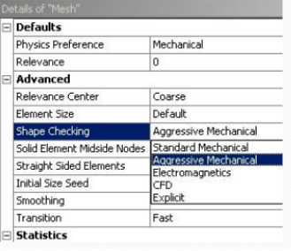
• 对任何结构单元, DOF(自由度)求解Du 是对节点求解
• 应力和应变是在积分点计算
由DOF推导而来.
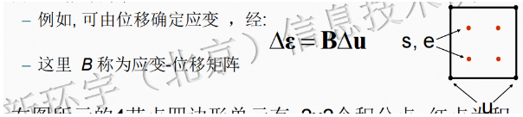• 右图所示的4节点四边形单元有 2x2个积分点, 红点为u积分点.
• 在后处理结果中, 积分点的应力/应变值经外插值或复制到节点位置。
– 线性结果是外插值的
– 非线性结果是复制的

• Element Control 设为 Manual, 用户可手动触发完全或缩减积分
– 这个选型影响单元内积分点的数量
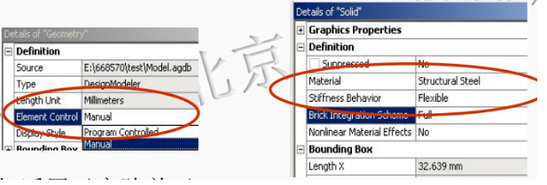
– 仅适用于高阶单元.
– 当一部件厚度方向只有一个单元时，强制使用完全积分有助于提高精确度
• 用户可使用选项来放弃或保留中节点
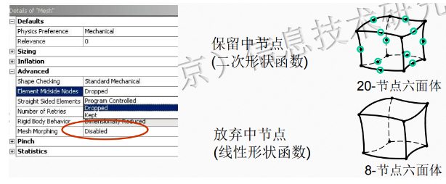
– 大变形中, 对几乎或完全不可压缩非线性材料的弯曲为主问题,有时候放弃中间节点允许程序自动执行增强应变公式是有利的
1.2 荷载方向
• 大变形分析中，注意载荷的方向及其对结构的影响是很重要的:
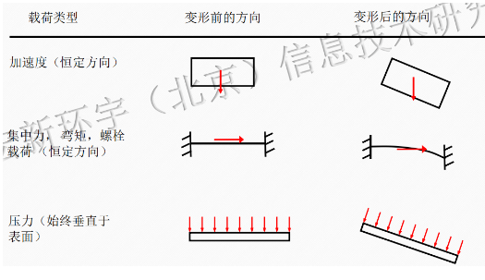
1.3 载荷步控制
• 载荷步控制下的“自动时间步”, 使用户可定义每个加载步的初始，最小和
最大子步数

• 如果WB有收敛问题, 将使用自动时间步对求解进行二分
– 二分会以更小的增量施加载荷(在指定范围内使用更多的子步) 从最后成功收敛的子步重新开始
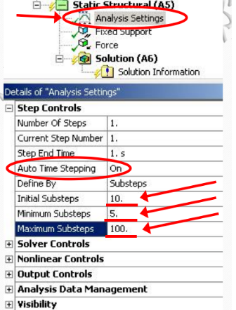

载荷步
载荷步是顶层，求解选项，载荷与边界条件都施加于某个载荷步内。
子步
子步是载荷步中的载荷增量。子步用于逐步施加载荷。
平衡迭代步
平衡迭代步是ANSYS为得到给定子步（载荷增量）的收敛解而采用的方法。

•在每一增量载荷步中完成平衡迭代步。
•载荷步1中有两个子步，载荷步2中有三个子步。
•每个载荷步及子步都与“时间”相关联
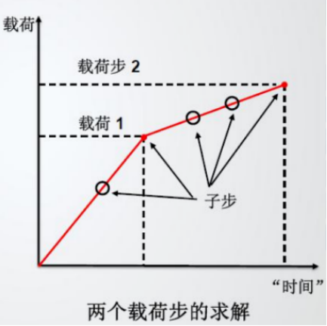
• 如果没有定义 (Auto Time Stepping = Program Controlled),
WB-Mechanical将根据模型的非线性特性自动设定.
• 如果使用缺省的自动时间步设置, 用户应通过在运行开始查看求解信息和二分来校核这些设置
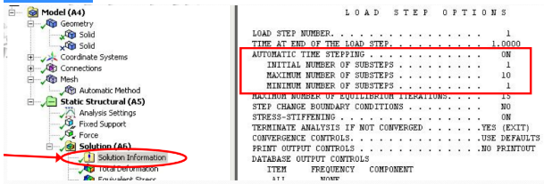

1.4 求解器控制
• 求解器类型有‘Direct’ 和‘Iterative’.
– 这涉及到程序代码对每次Newton- Raphson 平衡迭代建立刚度矩阵的方式.
– 直接(稀疏) 求解器适用于非线性模型和非连续单元(壳和梁)
– 迭代 (PCG) 求解器更有效(运行时间更短) ，适合于线弹性行为的大模型.
– 默认的 ‘Program Controlled” 将基于当前问题自动选择求解器
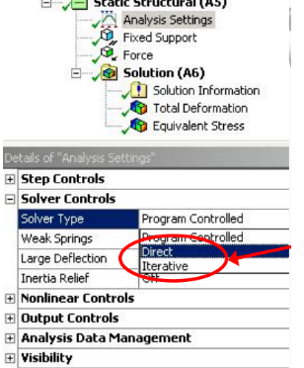
• 在Analysis Settings的Solver Control中， 设置 “Large Deflection” = ON:
– 多次迭代后调整刚度矩阵以考虑分析过程中几何的变化.
– 也包括应力硬化效应.
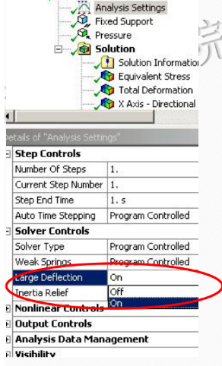
• 自动计算收敛容差. Newton-Raphson 迭代过程中用来确定模型何时收敛或 “平衡”
– 默认收敛准则适用于大多工程应用.
– 对特殊情形, 用户可不考虑缺省值而收紧或放松收敛容差.
– 加紧的收敛容差给出更高精确度，但可能使收敛更加困难
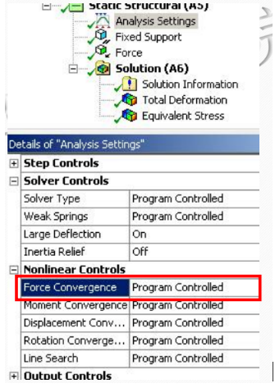
• 如果模型中有转动自由度(如. 出现梁/或壳单元的时候) ，力平衡外还要增加
力矩平衡.
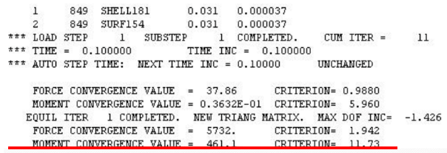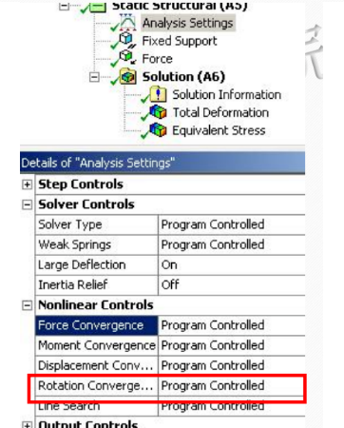
• 可增加位移和/或转动 DOF 值的平衡检查，作为对力 /力矩平衡的补充.
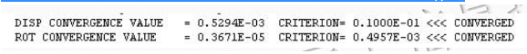
• 出现接触非线性的时候, 默认的并不包括这些额外的检查，因为它们被认为是
会过度限制并可导致不必要的发散
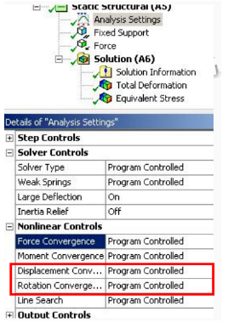
• 力收敛图中显示了力的准则和残余力 (“收敛力”). 当残
余力小于准则值，认为子步收敛

求解信息图中也分别用绿色和蓝色折线显示了收敛子步和载荷步.
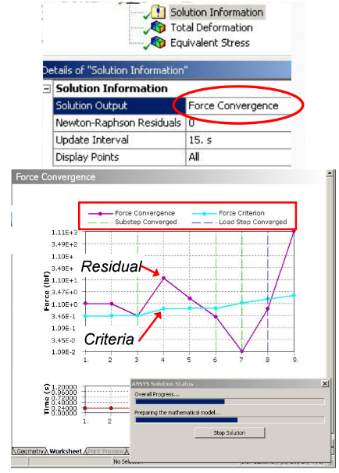
• 如改变收敛准则, 程序会删除所有默认的准则!
– 例如, 如果要增加位移收敛检查，则力收敛检查将被删除.
• 保证重新建立力收敛准则

重新定义收敛准则后, 应该确认求解信息窗口的信息，以确保预期的平衡检查是激
活的


